XB-PTC170 ---绝对压力变送器
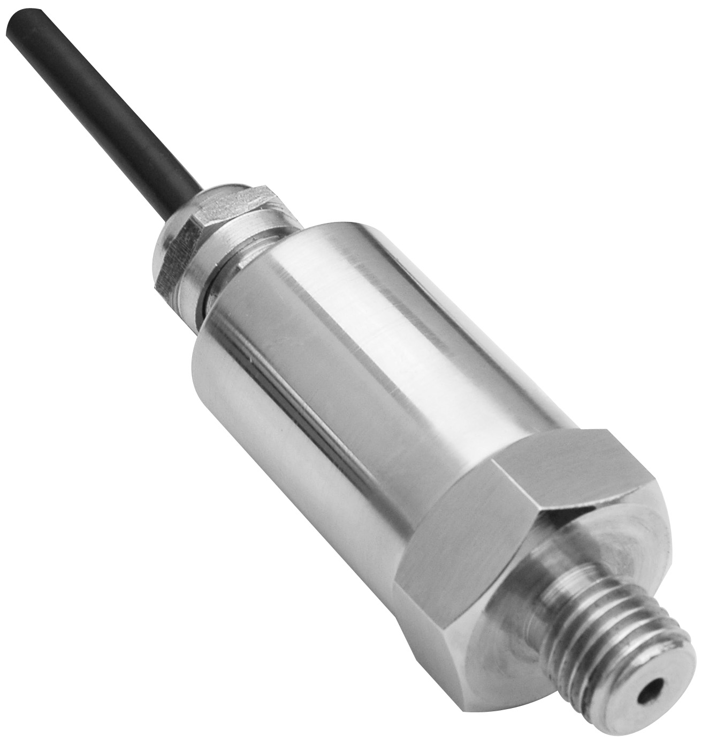
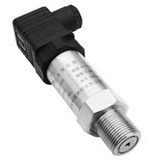
- ±0.25、±0.5%F.S
应 用
☆大气测量
☆航空航天航海
☆包装机械
☆石油化工
☆气象监测
☆自动检测系统
☆矿井风压测试
☆高层楼寓管理
- 可做成OEM
- 可接受单件订货
- 多种压力量程和信号输出
- 多种连接器和压力接口
- 无极性二线制电流输出
- 交、直流二用电压输出
- 本安、隔离防爆、CE认证
- 附合RoHS标准

产品说明
XB-PTC170系列绝压变送器是以绝对真空作为参考点进行压力测量的一款压力变送器。接头尺寸和结构尺寸涵盖我们公司出品的所有产品的结构和输出接口。
1. 大气压力:包围在地球表面上的厚厚的大气层对地球表面或表面上的物体所产生的压力叫大气压力,代号为: B。
2. 表压力=相对压力，以大气压力为零点所得的压力值叫表压力或相对压力,代号为: Pg。
3. 绝对压力:以绝对零压力(绝对真空)为零点所得的压力值叫绝对压力，代号为: PABS。
4. 绝对压力=相对压力+大气压力，PABS=Pg+B。
5. 真空度=大气压力-绝对压力, Kv=B-PABS。（B>PABS）。

（去掉型号）

技术参数
常 规 | 数 值 |  |  | 备 注
压力量程 | 在0.01MPa……40MPa之间的一切压力范围 |  |  | 1MPa≈145PSI  1MPa=10bar  1bar=100kPa  1PSI=6.8965kPa  1大气压=98kPa
过载压力 | 1.5倍额定压力
破坏压力 | 3倍额定压力
精 度 | ±0.25%F.S，±0.5%F.S，
稳 定 性 | 典型值0.25%F.S, 最大值：0.5%F.S
使用温度 | –40℃~85℃ ( 可订制–40℃~125℃ )
补偿温度 | –10℃~70℃
介质兼容性 | 与1Cr18Ni9Ti兼容的所有腐蚀性介质
电器性能 | 二线制 | 三线制
输出信号 | 4~20mA | 0~5V | 0~10V
供电电源 | 10~30Vdc | 6~24Vdc/10~36Vac | 11~30Vdc/20~36Vac
负载电阻 | (U-10)/0.02(Ω) | ＞100kΩ
绝 缘 | ＞100M Ω@50V
电器连接 | 接插件DIN43650，外壳防护IP65 |  |  | 俗称赫斯曼插头
电器连接 | 航空插头GX16-7，外壳防护IP45 |  |  | 俗称快接插头
电器连接 | 防水出线（五级防水密封），外壳防护IP68
压力接口 | M20×1.5，G1/2，G1/4，NPT1/4，NPT1/2(可定制)
响应时间 | 10ms
认证项目 | 本质安全型E、隔爆型D、欧盟电器安全标准CE
电磁兼容性 | 电磁放射：EN50081-1/-2；电磁灵敏度：EN50082-2

